广东海洋大学文献信息资源建设与管理暂行办法

(征求意见稿)

第一章 总则
第一条 文献信息资源是学校的重要办学条件，是国有资产的重要组成部分。为了进一步规范学校文献资源的建设与管理，提高文献购置经费的使用效益，实现校内文献资源的共建、共知、共享，更好地为学校的教学和科研服务，依据教育部《普通高等学校图书馆规程（修订）》（教高〔2002〕3号）、教育部高等学校图书情报工作指导委员会颁发的《普通高等学校图书馆评估指标》、《高等学校图书馆数字资源计量指南》以及有关法律、规章和学校文件，结合我校文献信息工作实际，制定本办法。
第二条 学校成立图书馆工作委员会，统筹规划、组织、协调和指导全校的文献信息工作。
第三条 使用学校文献购置专项经费及院（部）专业建设经费、科研经费和其他自筹资金采购和管理文献资源（含中外文图书报刊、特藏文献、视听资料、电子数据库及其检索系统），适用本办法。
第二章 文献信息资源建设
第四条 建设目标。
围绕学校建设海洋和水产特色鲜明、多学科协调发展高水平海洋大学的总体目标，适应高等教育改革发展、数字图书馆发展和读者需求变化的新趋势，以服务读者为宗旨，以提高文献保障能力为根本，遵循整体规划、突出特色、保证重点、兼顾一般为原则，处理好教学与科研、基础与重点、传统与现代、当前与长远、印刷型文献与电子型文献等各种关系,不断优化文献资源的学科、语种、层次、类型与载体结构，在满足本科教学与评估对纸质文献需求的前提下稳步增加电子资源，确保攀峰重点学科、优势重点学科、特色重点学科文献的高度保障率，构建专业化的文献资源建设队伍，积极参与各级各类重要的文献共建共享,建设与学校发展水平相适应的文献信息保障体系和服务平台。
第五条 文献采访。
1 采访原则。
(1) 尊重产权，合法采访。
(2) 保证基础，重点突出。
(3) 结构合理，特色鲜明。
(4) 立足需要，适当超前。
(5) 精选品种，复本适宜。
2 采访方式。
(1) 书目采选，主要以各专业出版社、供应商以及读者推荐的书目为依据。
(2) 直接采选, 适用于中标供应商按合同组织的现场采选，以及馆藏补缺、特藏建设和教学科研急需文献的选购，由相关学科教师、图书馆员共同选择。
3 采访范围。
以有关我校学科专业设置的文献及新兴交叉学科文献为主，兼顾基础类、通识类文献。
4 组织采访。
(1) 以采访人员为主。采访人员应与各学科专业教师保持经常沟通联系，听取学科服务部关于文献利用及需求信息反馈，通过图书馆主页“图书荐购”栏目了解师生的荐购信息，在深入调研析的基础上做好相关专业的文献采访计划，保证采访质量。
(2) 引入专家采访机制。组织具有选书热情和学术专长的图书馆工作委员会委员、学科顾问等专家参与选书工作。采访人员定期整理征订目录，查重后通过学科馆员发给选书专家，专家组织教师勾选后返回给采访人员进行订购。
(3) 有计划地组织教师、学生参与现场选购活动。
5 纸质图书的采访。
(1) 采访重点。以中文文献为主，以大出版社的最新出版物（特色文献除外）为主，以平装本为主，以重点学科、新兴学科和特色文献为采访重点，确保攀峰重点学科、优势重点学科、特色重点学科文献品种齐全，特色文献和科研用书重点入藏，基础类、通识类文献选择性入藏，各学科文献系统发展。
(2) 特藏建设。要注意收集具有海洋及地方特色的图书文献以及本校教工编著出版的图书，在充实“海大文库建设”、“ 海洋水产文献”、“ 湛江地方主题文献”等现有专题的基础上，进一步突出海洋特色。
(3) 复本控制。一般要求专业性图书3册，工具类图书1册，成套图书1套，特藏专题图书1册。
6 报刊的采选。
坚持学术性与实用性的统一、教育性与阅读性的统一、科普性与娱乐性的统一、阶段性与
连续性的统一，合理采选并适当调整报刊的品种与数量。
7 电子文献的采访。
坚持学术权威性强、学科覆盖面广、新内容更新期短、旧内容回溯期长、检索系统好用、售后服务到位的标准，以全文数据库为采访重点，兼及二次文献型数据库、电子期刊、电子图书、事实型数据库等，逐步建设电子资源的完整体系。
第六条 文献采购。
1 采购原则。
遵循公开、公平、公正、合法和诚信原则，按预算方案和采购流程执行。

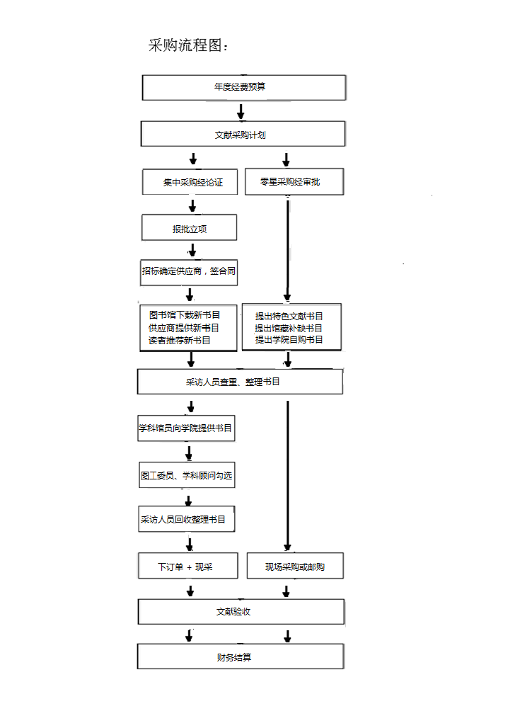
2 采购流程。（如图）。

- 经费预算。
学校文献信息资源建设专项经费预算，由图书馆根据学校上年度图书资料购置情况和读者使用效果，在了解掌握新一年教学科研需求动态和图书发行市场趋势的基础上拟定，经馆资源建设工作小组讨论、馆务会议初审、分管图书馆的校领导审定，向学校提出新一年经费预算申请。学校根据发展规划及经费情况，批准新一年预算。
院部文献购置经费由本单位根据教学科研需要在自筹经费中予以安排。
4 采购计划。
围绕文献信息资源建设目标，根据图书资料专项经费预算及学校教学科研、馆藏建设和读者阅读需求（电子数据库应考虑试用结果或上一年使用情况）制定年度采购计划，经馆资源建设工作小组讨论, 馆务会议初审, 征求教务处、研究生处、科技处的意见, 分管图书馆的校领导审定后，按“三重一大”的程序落实执行。
5 采购方式。
(1) 集中采购。根据《广东海洋大学招标与采购管理暂行办法》，采购金额达到招标采购标准的实行集中采购。集中采购以公开招标为主，必要时辅以邀请招标、竞争性谈判、单一来源采购、集团采购和询价采购。为节省经费和推进资源共享，电子资源以参加集团采购形式为主。
(2) 零星采购。采购金额未达到招标采购标准实行零星采购。主要适用于特藏建设、馆藏补缺、学院教学科研急需而中标商不能及时提供文献的采购。零星采购以现场采购为主，特殊需求的也可采用邮购的方式。
6 集中采购。
(1) 采购论证。
论证组织：采购计划经图书馆文献资源建设小组讨论、馆务会议通过后，预算达到招标额度的，根据采购额度由申购单位（部门）或由资产与实验室管理处托申购单位（部门），或由资产与实验室管理处组织校内外专家进行购置论证。
论证专家：校图工委委员或校内外图书馆专家5人以上的单数组成，申购单位采购人员不得作为专家组成员参与论证。
论证要求：根据文献信息资源建设要求和学校发展需要，结合当年文献购置经费及现有文献信息资源情况作出客观的评价。
(2) 报批立项。
申购文件由图书馆馆长审批, 报资产与实验室管理处办理。申购文件主要包括《广东海洋大学货物购置申请表》、立项批准文件、购置论证材料及相关说明等。
(3) 采购招标。
就已批准立项并达到招标采购标准的采购项目，向招标与采购中心提出采购申报，根据采购额度实行政府集中招标采购或校内招标采购。
(4) 签订合同。
通过招标确定供应商和购书折扣后，与中标书商签订采购合同。
(5) 下达订单。
新书目经采访人员查重、专家勾选, 分批向中标书商下达采购订单。
7 零星采购。
零星采购前须在图书馆的书目数据库中进行查重以免重购。图书馆零星采购单本书200元以下（成套书1000元以下）经采编部主任审核，单本书200－500元之间（成套书在1000－3000元之间）经分管馆领导审核，馆长批准后，由2名以上采访人员共同完成（院部零星采购由院部主管领导或审批）。采购金额超过3000元的需由招标与采购中心询价，达到学校审计工作规定限额的须经审计; 采购金额3万元以下，由馆长审批；达到3万元，由馆长审核后，报分管校领导审批。
8 提前采购。
时效性强的采购项目,如报纸和期刊,以及需要遵循集团采购时间的数据库续购项目须在学校预算下达前实行提前采购, 以免到馆报刊滞后或失去采购机会。提前采购项目参照上年采购规模, 在经费不超过当年预算的情况下提前采购, 由职能部门审核、分管副校长审批后执行。报刊招标于当年三月份前完成, 数据库续购遵循当年集团采购规定的时间。
9 院部文献采购。
(1) 院部文献采购，是指学院和部门对教学、科研工作需要而图书馆暂时不能提供的各类正式出版物，从专业建设经费、科研经费、专项活动经费和其他资金中安排经费进行的采购。
(2) 院部文献采购须经单位主管领导审批，由相关教师和科研人员根据采购额度，按零星采购或集中采购程序执行。
(3) 采购前应在图书馆的书目数据库中查重，无馆藏或复本数不够的，方可适量购买。一般复本不超过3本，因特殊情况超出的需附书面说明。未经查重已采购而且馆藏已达3册以上的，不予办理资产入库和财务报账手续。
10 文献验收。
(1) 验收的组织。
根据《广东海洋大学货物申购与验收暂行办法》，零星采购以及金额不足10万元（单套不足5万元）的采购，订购文献到达后由采购人员送图书馆采编部验收。
超过上述额度的由资产与实验室管理处组织验收。
(2) 验收步骤。
验收人员接收文献（供应商提供编目数据的需录入图书馆管理系统）。
登录系统查重，对照订单、到货清单，核查图书的数量、质量、价格、装帧和内容是否一致。对不符合馆藏要求和采访原则的视情况予以退回或要求书商予以纠正。
验收合格的，及时登陆广东海洋大学固定资产管理系统，办理新增资产入库和固定资产登记手续。
从图书馆主页下载并填写“广东海洋大学图书资料验收报告单”（ 报告单中采购人员签名、使用单位主管签名、验收人员签名必须手写），连同采购发票和文献送图书馆采编部确认、统计和编目加工。
期刊、报纸需要长期保存的应定期装订成册，每年底办理合订本固定资产的验收和登记手续。
11 财务结算。
(1) 验收合格的文献经图书馆采编部确认并完成资产入库登记手续后，由招标与采购中心牵头办理财务结算手续。报销材料由经费审批单位主管领导签字，财务处完成相应的帐务处理工作。
(2) 配备给个人的教学用书以及用其它经费购买的培训教材、学习资料、赠送给其它单位和个人的图书，以及不能作为馆藏文献长期保存的报刊和虚拟资源不入学校固定资产管理和图书馆编目系统，经经费审批部门审批直接报账。
第七条 文献捐赠。
文献捐赠是图书馆藏书建设的补充，设立文献捐赠渠道、妥善处理赠书的分类与储藏，既可充实馆藏, 也可实现捐赠者资源共享的初衷。鉴于文献管理的特点和我馆文献建设的要求，赠书应具有学术和收藏价值, 符合学校的专业设置和学科建设要求。除特藏四个专题（海大文库、海洋文献、生物图谱、湛江地方文献）外，一般只接受图书捐赠; 内容属于特藏专题的文献，经办捐赠工作的人员可根据特藏的典藏范围和要求灵活筛选处理。
第八条 文献交换。
对外赠刊主要以《广东海洋大学学报》为主。向外赠送的学报由本校学报编辑部免费提供，由图书馆向固定交流单位分发。外单位交流回来的文献集中由图书馆集中收藏。
第九条 共建共享。
图书馆应积极参与全国和本地区的集团采购、联合编目或目录数据库建设，积极参与地区性图书馆联盟，开展馆际互借、文献传递、数字资源共建共享等业务，建立区域性的文献信息服务体系，实现文献信息资源的共建共享。
第三章 文献管理
第十条 资源管理。
根据《广东海洋大学国有资产管理办法》，文献使用单位和管理单位应对所购文献信息资源建立完整账目，做好资源日常管理，定期清查资产，并对本单位（部门）资产的增加、变动、处置提出申请并根据资产管理系统工作规范办理手续。
第十一条 编目加工。
1 编目加工的范围。
凡用公费采购的中文图书、外文图书、期刊合订本、随书光盘、音像资料等文献资源（含教学、科研人员因特殊需要自行购买使用的图书资料），均须报图书馆采编部按《中图法》进行编目加工，录入计算机编目检索系统，以便实现全校文献资源的共建、共知、共享。
2 纸质文献的编目加工。
(1) 贴磁条条码，盖馆藏印章。
对已经验收确认的文献贴加防盗磁条和条码，加盖馆藏印章。
(2) 按标准分编，定典藏地点。
编目依据《中国图书馆分类法》（第五版），著录依据《中国文献编目规则》、《CALIS联合目录中文图书著录细则》和本校图书馆图书编目细则，采用深圳大学图书馆集成系统（SulcmisⅢ），按照CNMARC格式进行。按《中外著者号码规则表》选择确定典藏地点。
(3) 按规范贴标，送典藏地点。
确定编目信息无误后，按统一格式打印粘贴书标。将完成加工的图书按照典藏地点予以归集和移送，并将编目数据批存盘和处理移送。
期刊合订本打印书标前，应在检查装订归集标识无错误后，进入计算机期刊装订系统完成相关操作。
3 随书光盘、音像资料的编目加工。
随书光盘及音像资料只贴专用条形码一个，分编入藏。
第十二条 文献典藏。
1 文献移送。
采编部将完成编目加工的文献移送典藏阅览部。典藏人员根据编目清单核对册数、种数，检查分类、书标贴的是否正确，发现问题及时退回编目加工人员。符合典藏要求的，根据各借阅室、资料室、书库的功能定位及藏书原则，按计算机系统中设置的典藏地进行分配，并填写图书馆藏分配单。
2 文献入藏。
有关库室的管理人员按入藏分配单清点并签字领取新书，在移交清单上注明交接时间、登陆起止号、种数、册数等，及时做好典藏统计工作。交接清单一式两份，典藏室、流通咨询部各留一份留。
院部采购的文献，编目加工后统一典藏于馆内的“学院资料室”，以便教学、科研人员查找使用。
第十三条 保管使用。
1 进入馆藏的文献由图书馆负责保管、使用、维护和按程序处置。
2 用学校图书资料专项经费所购文献，按读者管理规定供全校师生读者借阅。
3 院部用自筹资金所购文献，供本单位教师用于满足教学科研之需，借阅数量和时间不受限制，但在调离或离职时须如数归还。
第四章 文献退出
第十四条 文献剔存。
1 剔存原则。
坚持专业性原则，保持馆藏的专业性和特色性。
坚持时间性原则，剔除失去参考使用价值有的文献及已有新版、修订版替代的旧版。
坚持完整性原则，保持连续出版物及分卷（册）文献的完整性。
坚持全面性原则，保证馆藏图书种类不减少，单本图书得到保留。
2 周期范围。
剔存工作应该每2-3年进行一次。重点剔存复本量过大、破损严重、内容滞后、知识失效、借阅率低的文献。
3 剔存形式。
(1) 注销。严重缺页、破损，不能通过修补、复印等手段修复后投入流通的图书，作注销处理，加盖“注销”章，馆藏状态记为“注销”。
(2) 入旧书库。符合剔存原则和剔存范围的低借阅率图书，入藏旧书库或密集型书库。
4 剔存程序。
(1) 成立剔存工作组，确定剔存范围、方案，提供设备与技术支持，做好参与人员的分工与协调。
(2) 具体实施剔存工作，包括图书下架、复核、数据标注、作图书处理、建剔存账目等。
(3) 作剔存处理的图书，须经专业人士复核后修改相关数据，入旧书库的应在数据库中变更入藏地点。
第十五条 文献丢失。
1 文献丢失的情形。
作为文献资源的非计划退出，文献丢失有赔款丢失、馆藏丢失、带走丢失三种情形。
2 文献丢失的处理。
(1) 对读者借后丢失的文献，作理赔处理，系统数据中丢失文献的馆藏状态为“赔款”。
(2) 对馆内被盗或在搬迁过程中丢失的文献，按程序处置，系统数据中丢失文献的馆藏状态为“丢失”。
(3) 对读者因离职、离校借后未还且经努力不能追回的文献，按程序处置，系统数据中丢失文献的馆藏状态为“带走”。
第十六条 文献处置。
1 文献处置的范围。
文献处置是指按照公开、公正、公平的原则，对部分流通率低、年代久、损坏严重，无保存和使用价值或丢失的图书资料及电子出版物，进行产权转让及注销产权的行为，包括出售、出让、转让、对外捐赠、报废、报损以及货币性资产损失核销等。
2 文献处置的程序。
(1) 业务部门提出申报计划，经主管领导签字同意并加盖公章后报资产与实验室管理处核准，主管校长审批，上级主管部门批准。
(2) 文献处置被批准后，须从编目检索系统和资产管理系统核销相关数据，并报图书馆、资产与实验室管理处、财务处备案。
3 残值收入管理。
被处置文献的残值收入以及读者丢失文献的赔偿收入，统一上缴财务处，实行“收支两条线”管理。
第五章 附则
第十七条 为实现学校文献资源工作的规范化、科学化管理，图书馆应根据实际工作制定包括业务工作流程、业务工作细则、借阅办法在内的相应的规章制度。
第十八条 本办法由学校图书馆工作委员会负责解释。
第十九条 本办法自公布之日起实施。
2015年1月23日

